كلية العلوم والدراسات الانسانيه بحوطة سدير تقيم دورة تدريبية بعنوان
“تصميم محتوى تعليمي اون لاين باستخدام (Lecture Maker)”
الثلاثاء 28/4/1434هـ
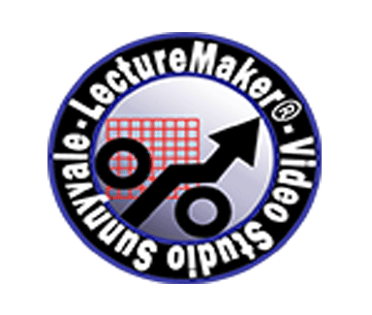
قامت وحدة التدريب النسائي بكلية العلوم بالحوطة بتنظيم دورة تدريبية بعنوان (تصميم محتوى تعليمي اون لاين باستخدام (Lecture Maker)). قدمتها أ. منيره الزومان بحضور عدد من أعضاء هيئة التدريس. حيث أن الدورة هدفت لإكساب المتدربة المهارات الفنية لتصميم ونشر محتوى مقررات التعليم الالكتروني في باستخدام برنامج (Lecture Maker). ومن المعروف أن موقع (Lecture Maker) لديه حقوق الطبع والنشر لجميع ما ينتجه من محتوى الفيديو والوسائط المتعددة، شعارات وغيرها.

